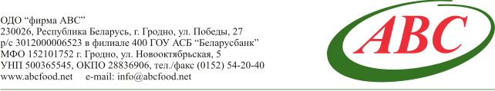

СПЕЦИФИКАЦИЯ
Пюре-полуфабрикат из яблок

Изготовитель: ОДО «фирма АВС» г. Гродно, Республика Беларусь, 230026, г. Гродно, ул. Победы, 27

Продукт: Полуфабрикат. Пюре из яблок, консервированное асептическим способом изготовлены по ТУ РБ 28632049.193

Состав: яблоки свежие, антиокислитель кислота аскорбиновая

Описание: Однородная протертая масса фруктов. Допускается наличие:
- точечных вкраплений темного цвета;
-отслаивание жидкости в процессе хранения.

Физико-химические показатели:
*Массовая доля растворимых сухих веществ :
-для изготовления соковой продукции из фруктов - не менее 9%
-для для промышленной переработки – не менее 10 %
*рН - не выше 3,7

Микробиологические показатели:
удовлетворяет требованиям промышленной стерильности для консервов группы «Г»
Упаковка: Многослойные асептические мешки 200л, вставленные в металлические бочки с металлической крышкой.

Срок годности с даты изготовления при температуре хранения от 0 до 20°с – 24 месяца

На предприятии внедрены и сертифицированы системы менеджмента качества и безопасности: ISO 9001 и НАССР

*Цена за 1кг пюре-полуфабрикат из яблок 2020 года производства- 26,0 рос.руб/кг без НДС

*Цена указана на условиях FCA г.Гродно согласно Инкотермс 2010
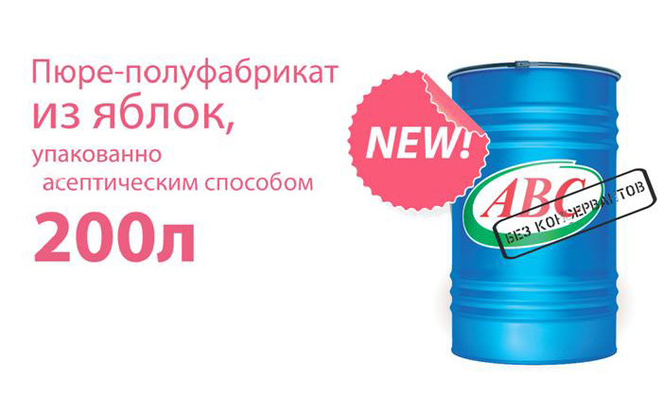

С уважением,
Компания «АВС»

